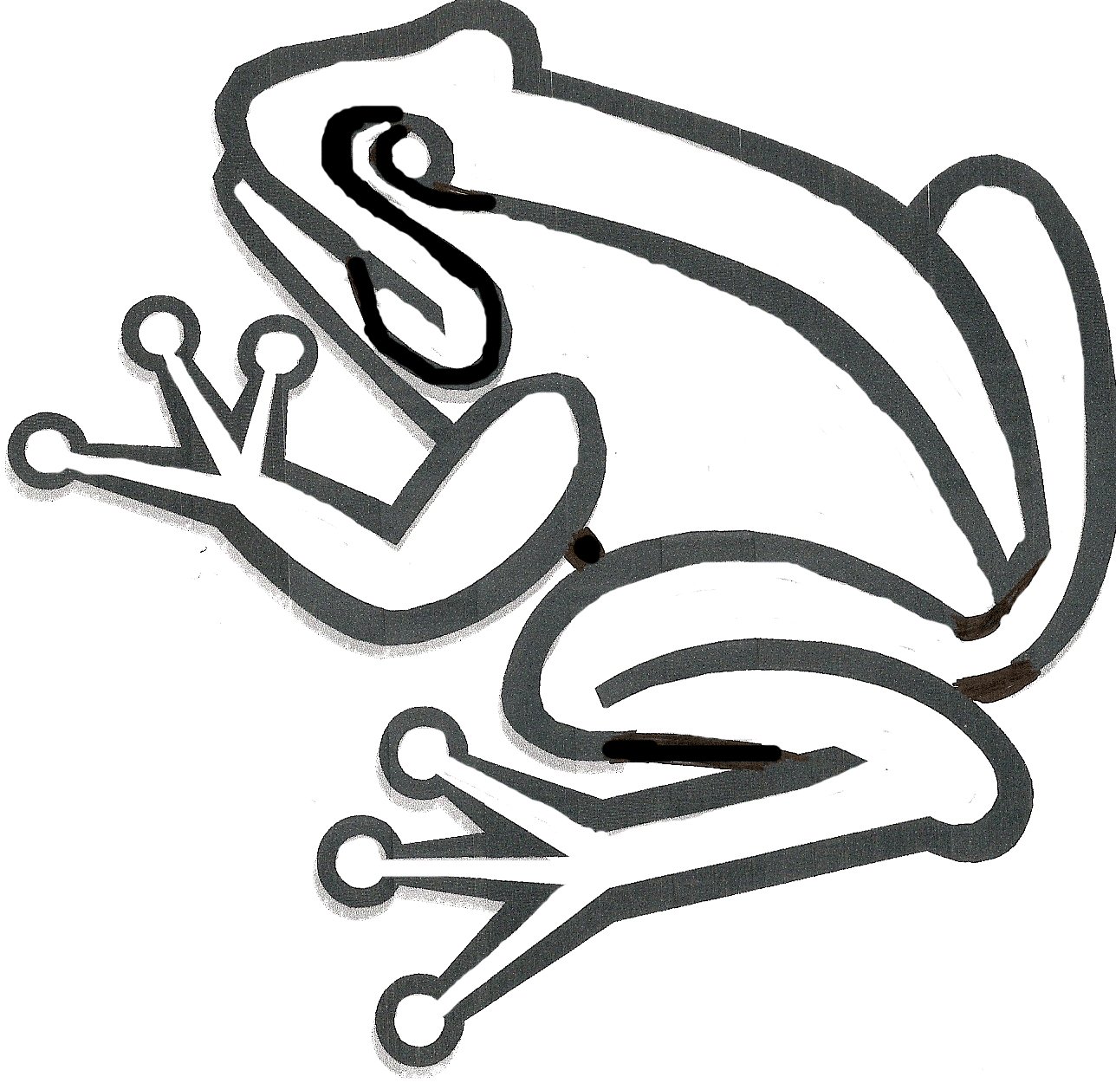
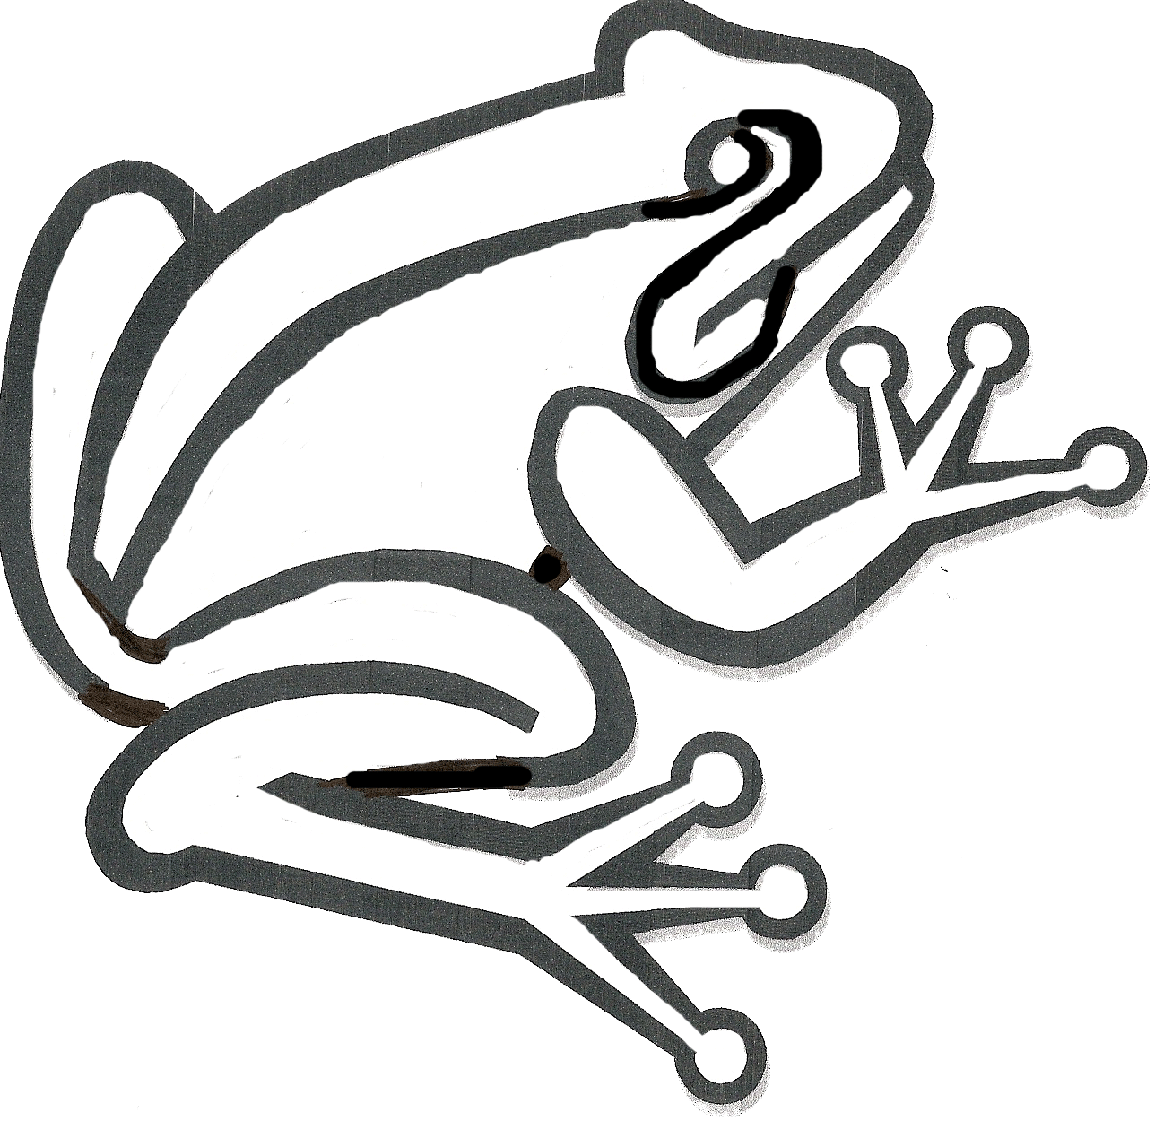

Prévoir 6 photocopies « noir et blanc » pour 1 ATELIER de 6 enfants
Plastifier chaque feuille …
A l’aide de petits ciseaux à ongles (plus maniables) suivre les traits noirs, à l’intérieur de la grenouille.

POSER le pochoir sur une feuille blanche ou de couleur (canson)… la fixer par de la pâte aux 4 coins… pour éviter les « bavures ».

PREVOIR :
- des « récipients » pour peinture verte (claire et plus foncée) et jaune
- des pinceaux brosses ou des morceaux d’éponge

PEINDRE en « tapotant »

Possibilité de prévoir 2 grenouilles par enfant, une pour son album… une pour décorer la classe…

FACULTATIF : lorsque la peinture est sèche… repasser au gros feutre noir, les contours de la grenouille ;

Même activité avec la citrouille.
